多路视频监控模块使用说明

操作注意事项
（1）本系统默认操作员用户名为：mr，密码为：mrsoft。
（2）本系统使用的硬件是天敏VC4000监控卡，其中使用了Mix.dll和Sa7134Capture.dll两个组件，在运行程序前，需要将这些文件添加到当前工程中。程序中没有提供这些文件。

操作流程
系统主界面如图1.1所示，本视频监控系统主要实现了云台控制、快照和录像、录像回放、定时自动监控、监控管理及日志。
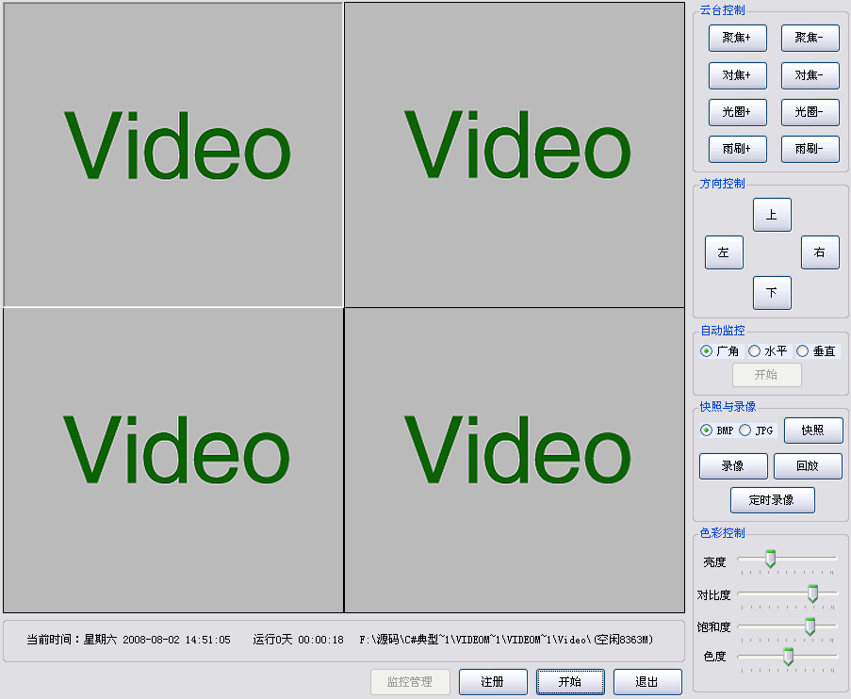
图1.1 家庭视频监控系统主界面
- 云台控制
视频监控模块中，可以通过手动控制云台实现视频的聚焦、对焦、光圈和雨刷等效果，而且能够控制云台的上、下、左、右转动，从而监控各个不同的方向。云台控制运行结果如图1.2所示。
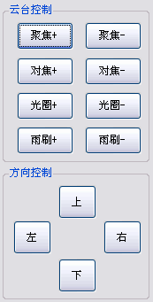
图1.2 云台控制
- 色彩控制
视频监控模块中，当选中某个视频监控窗口时，用户可以通过“色彩控制”区域的滑动条对视频窗口进行亮度、对比度、饱和度和色度的调整。色彩控制运行结果如图1.3所示。
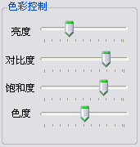
图1.3 色彩控制
- 图像抓拍及生成监控录像
视频监控模块中，用户可以通过在“快照与录像”区域单击“快照”、“录像”按钮进行图像抓拍及录像功能，其中快照主要有bmp和jpg两种格式，录像则保存为avi格式。快照与录像运行结果如图1.4所示。
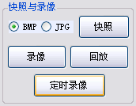
图1.4 图像抓拍及生成监控录像
- 定时录像设置
视频监控模块中，当用户在主窗体的“快照与录像”区域单击“定时录像”按钮时，弹出“定时录像设置”窗体，该窗体中，用户可以设置定时录像的频率及时刻。定时录像设置窗体运行结果如图1.5所示。
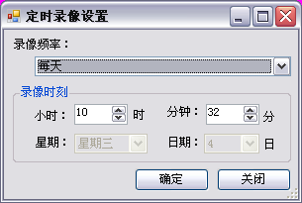
图1.5 定时录像设置
- 录像回放
录像回放主要用来选择播放已经录制的视频文件，录像回放窗体中，单击“回放”按钮，打开“选择视频文件”对话框，用户选择完要播放的视频文件后，单击“确定”按钮，即可观看选择的视频文件。录像回放运行结果如图1.6所示。
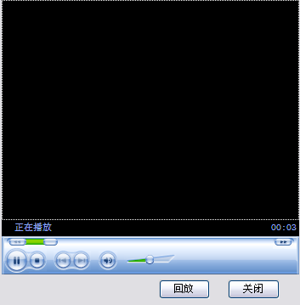
图1.6 录像回放
- 注册程序
注册程序主要实现软件的注册功能，该窗体运行时，自动获得本机机器码，然后用户手动输入注册码，单击“注册”按钮，如果注册码正确，则成功注册该软件，否则，提示注册码错误。软件注册窗体运行结果如图1.7所示。
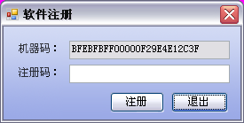
图1.7 注册程序

